桔牛系统介绍

桔牛是首家基于互联网平台用户业务场景成立的SaaS运营服务提供商，由腾讯、阿里本地生活服务团队核心成员创立，为用户提供更方便的消费体验和优惠，为商家提供互联网化的线上、线下整体解决方案，一年来已服务30多万商家。桔牛收集30万门店的需求，综合他们的需求，开发了功能最全面，使用最方便的桔牛系统，为商家提供最好服务，使商家工作更省心。
桔牛系统应用于各行各业，丽人美业，运动健身，亲子教育，宠物交易，洗衣等各个行业，桔牛系统没有行业的束缚，无论您是什么行业都可以使用桔牛系统。桔牛为商家提供功能最全面，使用最简单，服务人性化的服务。
桔牛的优势：功能最全面，行业无限制，服务人性化。
功能最全面：桔牛统计30万商家的需求，想商家之所想，为商家提供最完善的商家使用系统。固定有的：收银功能，商品功能，财务功能。升级的功能有：管理，会员，轮牌。拓展的功能：微信小程序和短信服务功能
行业无限制：无论您是什么行都能使用桔牛系统。丽人美业，运动健身，亲子教育，宠物交易，洗衣各个行业都能使用。不再用担心行业的束缚。
服务人性化：每一个商家都有自己的独特的需求，商家对某一项的功能是使用的最频繁，也是钢需，桔牛系统未来的发展就是，将商家最需要的功能为商家提供，服务个性化，人性化。

桔牛系统的使用
1进入桔牛系统..........................................................2
2超级管理员..............................................................3
3首页数据的展示......................................................3
4口碑的基本功能......................................................4
5管理功能.................................................................5
6财务功能.................................................................7
7会员功能.................................................................8
8线下商品功能.........................................................8
9收银功能.................................................................8
10预约功能...............................................................9
11轮牌功能...............................................................9

1进入桔牛系统方式有两种
1.1从口碑桔牛插件进入桔牛
浏览器中输入：koubei.com ---身份登录---点击我的服务---点击桔牛商品---点击进入服务。如图：
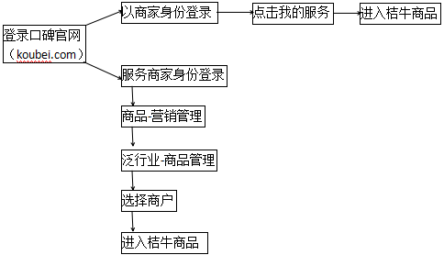
1.2进入桔牛的方式：系统登录的网址：www.juniuo.com 如图：

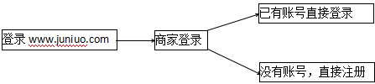

进入系统中后具体功能如下图：

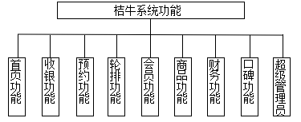

2 超级管理员的信息
点击：超级管理员，会显示超级管理员的手机号和管理支付宝的pid

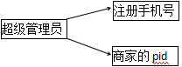

3 首页数据展示
首页数据展示显示一天的运营状况，方便商家及时调整，和统计数据。今日营收，今日交易笔数，今日新增会员，今日开卡数量。会员卡种类的图形分配，今日收款的渠道分配，近日7日流水走势等展示模块，方便

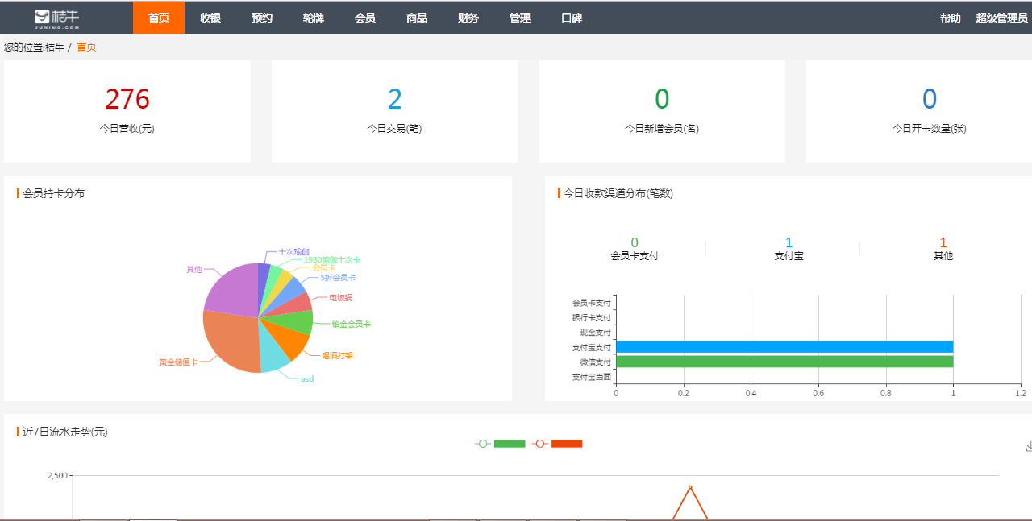

4口碑的基本功能：商品列表，订单列表，发布优惠券，现有优惠券，效果统计，核销商品。
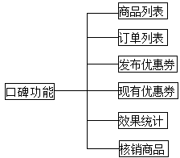
3.1 商品列表。
4.1.1已上架商品：可以进行编辑，修改商品的信息内容。也可以进行下架（注：商品参加了活动，带星号的内容是不能修改的。等活动下架或者取消活动的资格才能修改商品）。如果设置了口碑客，那么可以点击去推广。让更多的人消费和推广商品
341.2已下架商品：可以进行编辑，修改商品的信息内容。也可以进行上架（注：商品参加了活动，带星号的内容是不能修改的。等活动下架或者取消活动的资格才能修改商品）。如果设置了口碑客，那么可以点击去推广。让更多的人消费和推广商品
4.1.3新增口碑商品：
必填项目：商品名称，原价/现价，商品分类，商品首图，库存数量，选择商家门店。
选择填写：商品图片，详细内容购买须知，使用有效期，商品顺序权重（值越大，商品排列越靠前）
填写时注意事项：有些行业的现价不能超过5000元。婚纱摄影类的可以高于5000，有什么问题致电400-826-7710。违禁字的提示：卡类（VIP卡，打折卡，优惠卡，会员卡等等带卡的都不行），医药类（玻尿酸等等药物的词语），美团，团购，抗氧化等一类的词语不能使用用
4.1.4刷新商品列表：服务商将商品搬到桔牛后，点击一下刷新商品列表，同步一下商品。进行展示的。如果还是不显示商品多刷新几次，还是不显示那就致电010-80441899.请客服解决。刷新后，商品下架了，请重新上架一下，再次查看口碑前台是不是展示。
4.2订单列表:订单状态的查询，订单的导出统计
4.2.1订单的查询
选择所要查询的时间和门店点击搜索（或者直接搜索订单的交易号进行查询）。
全部订单是：包含所有的订单。
待核销是：消费者购买了订单还没有到店内消费。
已完成是：消费者到店内消费，并已经核销的订单。
已取消是：消费者拍下订单，之后又退掉的订单。
4.2.2 订单的导出统计
点击核销对账，选择时间和门店，点击查询，点击导出Excel表格，导出成功。导出的数据在10000条以下是可以导出的，10000条以上需要分开时间导出。
4.3发布优惠券
发布优惠券可以发布单品券和新人券，填写必要的信息，创建单品劵和新人券。
使用流程：消费者从口碑领取了劵之后，到店内消费某个特定的商品，收银员核对商品和劵是不是对应，如果对应，那么就是对券核销，并收取（商品原价-优惠券面值）的金额
4.4现有优惠券：查看现在的优惠券的信息。
4.5效果统计：查看优惠券，带来的新客户的数量
4.6核销商品
点击核销商品，选择消费的门店，点击扫描客户的核销码，使用扫码枪扫描用户的商品劵码（商品的劵码，或者支付宝的付款码）。如果没有扫码枪，也可以手动输入商品劵码进行核销。
5管理功能：门店管理，员工管理，职位管理，预约管理，员工休假，预约记录，轮牌设置，短信通知开关，剩余短信数量
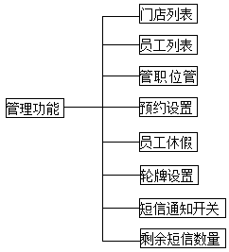

5.1门店列表
点击门店列表----如果没有口碑店铺，可以创建桔牛店铺（点击新增门店）。如果有口碑门店，点击匹配口碑门店--确认是否管理支付宝---管理成功后------点击匹配----点击无对应门店直接导入。这样每个门店都能匹配成功。
门店创建成功或者匹配成功，还可以绑定打印机，填写信息就能绑定易联云的打印机，信息从易联云的账号中获取。具体信息在哪里请咨询易联云客服
5.2 员工列表
点击员工列表，可以查看所有的员工，或者对应店铺下的员工，并能对员工进行编辑，修改姓名，电话，头像，员工身份等等信息。如果员工离职可以直接删除该员工。
5.3职位管理
可以创建多个职位，向收银员，只有收银预约的功能，手艺人只有看到预约的功能等等。如果还想创建一个类似店长的权限的职位也是可以的。职位也会饿可以编辑和删除
5.4预约设置
预约设置选择豪门店和营业时间后，就要选择预约的方式，根据点的不同预约的功能也不一样。有只预约商品，只预约商品不预约手艺人，预约手艺人在预约商品，三种方式。可以根据店铺的具体情况设置预约的方式

5.5员工休假
员工的休假也是可以在桔牛系统中记录下来的，选择一下门店，选择请假的员工和日 期记录员工的请假信息，对后期的绩效考核有数据支撑

5.6轮牌设置
如果贵点有多个手艺人，为了公平的管理员工，将不同级别的员工建立不同的轮排规则，保证每位员工都能在公平的环境下工作。点击轮牌设置---选择门店---新建轮排规则--将轮牌的人员勾选上，保存即可
5.7短信通知开关
5.8剩余短信数量

6财务功能：线下收银，在线购买，收款记录，提现记录，提成设置，绩效报表
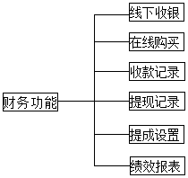

6.1线下收银
线下的商品收款，点击下线收银，查看所有线下的商品，点击核销对账也能导出所有线下的商品核销的订单，也能查看消费的方式和明细。也能单独的查询某给订单，输入订单号直接查询即可。也可以单独的选择收银员和时间进行筛选。
6.2在线购买
主要是针对的是口碑的商品，进行统计分析的，选择核销的门店，或者输入订单号进行筛选。筛选出来后可以=导出Excel表格，在表格中进行统计分析，指定下一次营销活动。
6.3提现记录
点击选择门店---点击提现--输入金额--点击提现。就可以完成提现。线下的收银资金存在桔牛的账户中，线上的直接到支付宝账户中。那么桔牛账号的资金需要体现，就点击提下记录，如果没有绑定银行卡，点击提现就会弹出绑定银行卡的界面，绑定成功后就可以正常提现。提现成功后会有提现记录，也可以导出提现记录到Excel表格中，进行汇总
6.4提成设置
点击提成设置---选择门店--点击新增提成规则--填写提成的规则，填写提成的百分比，指定会员卡，指定商品，指定技师等等信息，创建完成，就可以使用。在收银员收银的时候填写上手艺人和收银员，可以依照提成规则给出对应的提成。
6.5绩效报表
点击绩效报表--选择门店---选择时间段---选择某给员工，查询该员工的绩效报表，从而督促员工工作。

7会员功能

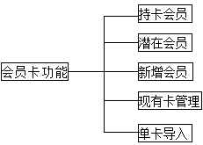

7.1持卡会员
点击持卡会员---选择门店和时间段或者直接输入会员的姓名或者手机号进行查询。查询到会员后，点击后面的消费记录，可以查看消费者的所有的消费情况。
7.2潜在会员
点击潜在会员---查看到店内消费但是没有办理会员卡的消费者。获取他们的联系方式，使他们转化为会员
7.3新增会员
新增会员卡，根据用户的不同需求，创建不同档次的会员卡。满足不同消费者，对会员卡的需求，会员卡还可以匹配活动，活动结束也可以下架会员卡
7.4现有卡管理
点击现有卡管理--选择门店，查看现在该门店下创建的所有会员卡类型，活动结束的会员卡可以直接下架，还能查看卡规则的详细信息。
7.5单卡导入
点击单卡导入---选择一张会员卡，填写会员的信息和余额。对于以前就有会员卡的用户，桔牛提供老卡倒入的功能，记录下来会员的信息和账户的余额。重新导入桔牛系统中。
8线下商品功能：新增商品，现有商品
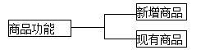

8.1新增商品
点击新赠商品，创建线下商品，填写必要的商品名称，商品分类，商品首图，原价/现价，商品编码，展示顺序，选择商家门店，选择上下架状态，点击保存即创建成功线下商品。
8.2现有商品
点击现有商品，查看所有的线下商品，进行编辑或者下架，也可以点击未上架的商品进行上架。

9收银功能：散客收银，会员收银，会员开卡，线上商品核销，收银记录，收银功能是门店的功能，所以需要登录店长的账号（店长的手机号，密码是123456）

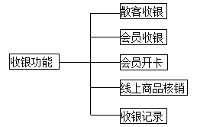

9.1散客收银
点击收银--点击散客收银--选择消费的商品--选择服务的技师---选择是否指定的技师--选择服务的小工---核对金额---输入消费者的姓名和电话，生日和性别----选择付款的方式----核销完成。散客的收银就完毕，能记录消费者的信息和记录服务的技师和小工，为后期的提成统计做基础数据。
9.2会员收银
点击收银--点击会员---输入会员的手机号--点击查询，点击其中一张会员卡---选择消费的商品--选择服务的技师---选择是否指定的技师--选择服务的小工---核对金额---输入消费者的姓名和电话，生日和性别----选择付款的方式----核销完成。
9.3会员卡开卡
点击会员--点击收银--点击会员开卡---选择一张会员卡---记录会员的姓名和联系方式等信息--选择服务消费者的员工--选择付款方式-----点击收款。会员开卡完成。会员卡开卡记录消费者的信息，同事记录促使顾客办理会员卡的员工，这里也能等到相应的提成，
9.4线上商品核销
点击核销商品，选择消费的门店，点击“扫描客户的核销码”，使用扫码枪扫描用户的商品劵码（商品的劵码，或者支付宝的付款码）。如果没有扫码枪，也可以手动输入商品劵码进行核销。
9.5收银记录
点击收银--点击收银记录--查看今天的所有的收银的记录--如果没有消费的，或者出现什么情况，都可以进行退款的。

10预约功能：是门店的功能，所以需要登录店长的账号（店长的手机号，密码是123456）
点击预约看是否有手艺人或者商品。如果需要预约手艺人或商品，那么预约的方式就是先预约手艺人，在预约商品（点击管理--点击预约设置--选择门店--点击预约方式--选择：先预约手艺人在预约商品）
点击预约---选择日期--选择手艺人---选择预约的时间点--点击新建预约---填写预约者的联系方式和姓名，选择商品----新建预约完成--如果要取消--再次点击---点击取消预约，即可取消。
当消费者通过电话致电，进行预约的时候，皆可以记录预约的信息，完成预约。
11轮牌功能
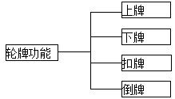

点击轮牌：首先看一下是不是有手艺人。如果没有手艺人，那么去员工管理中新增手艺人，点击管理中心--点击轮牌设置，设置一下轮牌的规则，这样点击轮牌就会显示手艺人了。

上牌：手艺人上班，要点击，上牌（表示员工已经按时间来上班了，按照前后顺序进行上牌）；
下牌：手艺人下班，则要点击下牌（表示手艺人已经下班）；
扣牌：手艺人工作时间临时有事，则点击扣牌（表示手艺人暂时不在，不能提供服务）；
倒牌：手艺人在服务其中一位消费者泽要点击倒牌（表示手艺人在为消费者提供服务，不能为其他的消费者在提供服务）

桔牛系统，为商家提供最便捷的，最全面的系统功能，感谢您对桔牛系统的支持。

